HDA : L’amour courtois

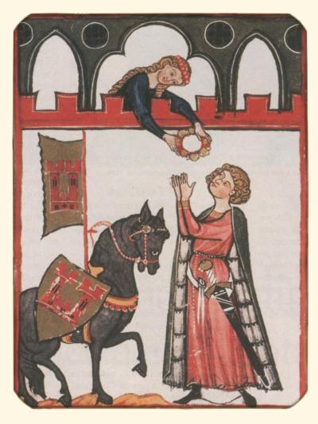
Codex Manesse, entre 1305 et 1315
Vue d’ensemble | chevalier | cheval | dame
Observations
Interprétations

Analyse d’une enluminure anonyme , Codex Manesse
- Type de document ?
Doc iconographique : le paratexte permet de le situer au Moyen âge.
Une enluminure: est l’ancêtre des illustrations. C’est un dessin qui accompagnait les textes dans les manuscrits du Moyen âge.

- Vue d’ensemble, composition :
- On repère les éléments d’architecture qui figurent un château (sorte d’ouvertures qui donnent sur les espaces réservés aux tournois). Ce décor relativement stylisé encadre les personnages (saynète) : un chevalier, un cheval et sa dame mis en valeur.

- Eléments visuels :

- Unité des couleurs entre le chevalier, la dame et le cheval
- Les attributs du chevalier : le cheval, l’étendard et le bouclier (écu), son épée permettent d’identifier son statut. Sa tête et ses yeux sont tournés vers la dame, ses mains tendues reçoivent une couronne.
- Le second personnage est féminin : Les cheveux longs et clairs signifient la grande beauté de la dame, elle est penchée vers le chevalier, une couronne à la main.
- Leurs vêtements bleu et rouge témoignent de leur condition sociale (noblesse) tout comme le harnachement du cheval : l’écu et l’étendard sont au couleur du château (rouge comme l’habit du chevalier et la couronne de la dame).

- Interprétation :

- Sa position plus élevée traduit la domination de la femme. C’est une dame, une «domina». Son inclinaison vers le bas peut signifier son intérêt, son amour pour le chevalier. Elle lui tend une couronne : c’est une façon d’indiquer qu’elle lui offre son cœur aussi.
- Les mains de ce dernier, tendues vers la dame, signifient sa soumission et l’offrande de son cœur.
- Le jeu de leurs regards évoque la réciprocité de leur amour et de leur engagement.
- Cette couronne évoque la couronne de laurier offerte aux vainqueurs dans la Rome antique et témoigne de la valeur de ce chevalier qui a dû faire preuve de bravoure et de force pour se montrer digne de sa dame. Il mérite son amour.
- Leur éloignement surligné par le cadre du décor du château suggère l’adultère, le secret et surtout la route de la séduction que doit parcourir le chevalier. La dame est à gagner.

Source : https://espacelettres.wordpress.com/2019/09/15/hda-analyse-rapide-dune-enluminure-extraite-du-codex-manesse/

Pour prolonger

1. L'enluminure
L'enluminure est un décor peint ou dessiné ornant un texte manuscrit sur un parchemin (peau de veau, de chèvre ou de mouton destinée l'écriture ou à la reliure).
Le nom enluminure vient du verbe latin illuminare, qui signifie rendre « lumineux, éclairer ». Ce terme vient de l’usage de la feuille d'or dans un certain nombre d'enluminures. Le mot « enluminure » désigne à la fois la lettrine (grande lettre ornée, au début d'un chapitre ou d'un paragraphe), la miniature (petit tableau) et la décoration marginale (ornement qui se trouve dans les marges).
L'enluminure accompagne des textes copiés à l'origine dans un scriptorium, pièce du monastère consacrée à cet usage. Le moine copiste laissait de l'espace pour que le moine enlumineur puisse compléter, par un dessin peint, les pages de manuscrits.

2. Les plans
• Différents plans structurent la profondeur de l'espace représenté. Le premier plan correspond au devant de la scène. En revanche, l'arrière-plan renvoie au fond. Entre les deux, il peut y avoir plusieurs plans (second, troisième...)
• L'emplacement des éléments dans ces différents plans est lié à l’importance qui leur est accordée.

Source : Anagramme 5e, Hatier p. 130

